Vstupní periferní zařízení (aktualizováno 2. 1. 2025)

Skener
- vstupní zařízení počítače pro převod tištěných materiálů do digitální podoby
- lze ho připojit pomocí rozhraní USB
- nejpoužívanější typy skenerů:
  - ruční (skener je držen v ruce a ruka přejíždí po skenované ploše)
  - stolní (klasický a nejpoužívanější typ, použití do formátu A3)
  - stolní (je součástí multifunkční tiskárny)
  - bubnové (pro skenování větších předloh, formát větší než A3)
  - 3D (pro skenování prostorových objektů)
  - filmové (pro skenování jednotlivých políček filmu)
  - čtečky čárových kódů (pro skenování čárových kódů pomocí laseru)
- nejdůležitějšími parametry skenerů jsou: barevná hloubka, rozlišení DPI, skenovací plocha (A4, A3)
- optické rozpoznávání znaků (OCR – Optical Character Recognition) – technologie pro rozpoznávání tištěného textu a jeho převod do editovatelné podoby

Stolní skener Ruční skener Bubnový skener 3D skener

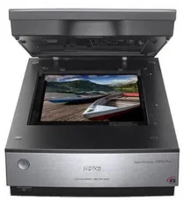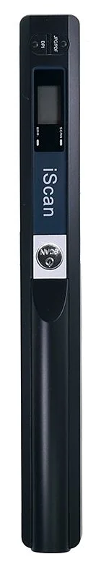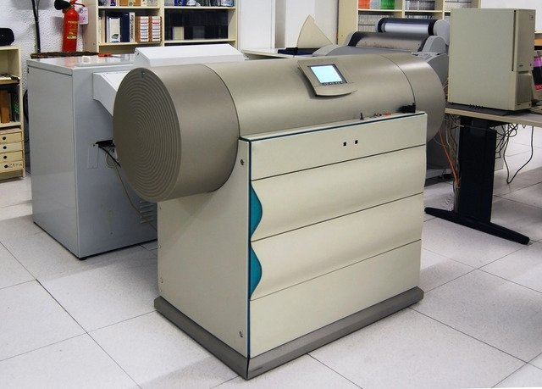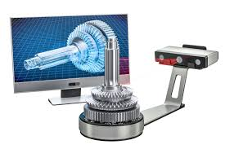

Stolní skener (je součástí multifunkční tiskárny) Filmový skener Čtečka čárových kódů

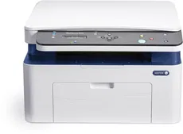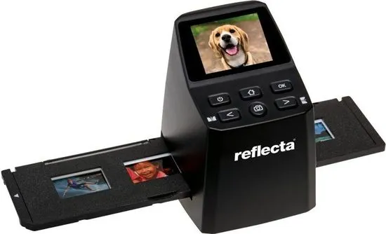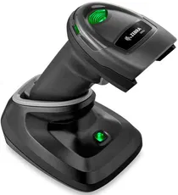

Výběr skenerů naleznete zde: https://www.alza.cz/skenery/18842937.htm

Klávesnice
- vstupní zařízení počítače pro zadávání textových informací
- lze ji připojit pomocí rozhraní USB nebo PS/2 (starší typ připojení), bezdrátově pomocí Bluetooth
- klávesy se rozdělují do několika částí: alfanumerická, numerická, funkční klávesy, kurzorové klávesy
- rozdělení klávesnic:
  - podle přenosu signálu: drátové, bezdrátové
  - podle využití: klasická, notebooková, multimediální, ergonomická, numerická
- speciální typy klávesnic: softwarová (dotyková na obrazovce), projekční (pomocí laseru), skládací (z měkkého materiálu)

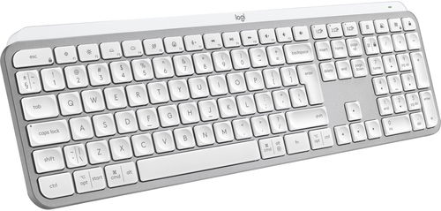
Klasická počítačová klávesnice Rozložení kláves na klávesnici
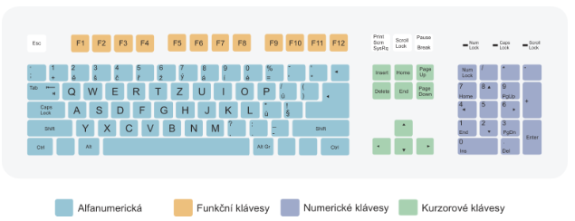
Výběr klávesnic naleznete zde: https://www.alza.cz/klavesnice/18842899.htm
Myš
- vstupní polohovací zařízení počítače
- lze ji připojit pomocí rozhraní USB nebo PS/2 (starší typ připojení), bezdrátově pomocí Bluetooth
- rozdělení myší:
  - podle snímání pohybu: kuličkové (používané v minulosti), optické (laserové)
  - podle přenosu signálu: drátové, bezdrátové
  - podle využití: klasická, herní (více tlačítek), notebooková (menší)
  - vertikální a ergonomické myši – ochrání vaše zdraví při práci na počítači, díky pokrokovému designu snižuje riziko vytvoření svalových problémů zápěstí, které jsou spojeny s užíváním nevhodné počítačové periferie

Optická, bezdrátová myš Herní, drátová myš Notebooková myš Vertikální myš
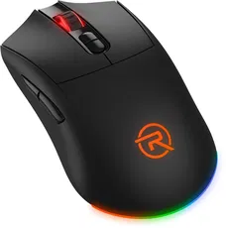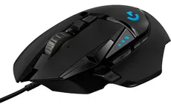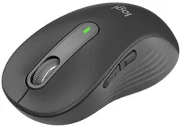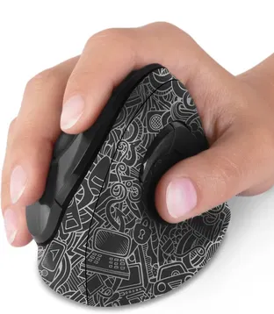

Výběr myší naleznete zde: https://www.alza.cz/mysi/18842900.htm

Tablet
- vstupní polohovací zařízení počítače
- lze ho připojit pomocí rozhraní USB nebo Bluetooth
- skládá se ze speciálního pera (stylus) a dotykové obrazovky, která snímá pohyb
- tablety jsou univerzální nástroje na pomezí chytrých telefonů a notebooků
- vhodné jsou na hraní her, surfování na internetu a tvoření v kreativních aplikacích
- liší se zejména velikostí displeje, operačním systémem, výbavou a konstrukcí

Klasický tablet Tablet odolný proti nárazu Dětský tablet Grafický tablet
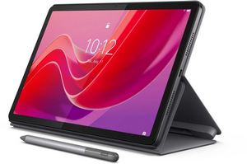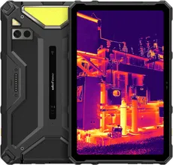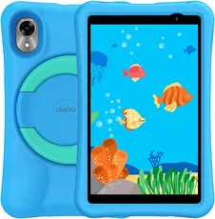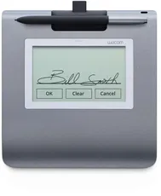
Výběr tabletů naleznete zde: https://www.alza.cz/tablety/18852388.htm

Trackball
- vstupní polohovací zařízení počítače
- lze ho připojit pomocí rozhraní USB nebo Bluetooth
- je alternativa ke klasické počítačové myši
- největší rozdíl je, že s ním nepohybujete po podložce, ale prstem posouváte kuličku trackballu
- tento způsob posuvu je přesnější než klasická myš a nenamáháte tolik zápěstí
- velice často se objevují trackbally a počítačové myši v jednom zařízení

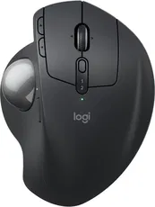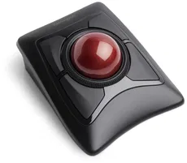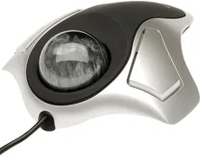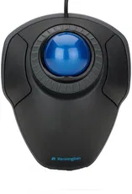
Výběr trackballů naleznete zde: https://www.alza.cz/trackbally/18843704.htm
Gamepad
- polohovací a ovládací vstupní zařízení určené hlavně pro hraní počítačových her
- gamepad ovládá pohyb pomocí kurzorových tlačítek nebo kuličky
- lze jej k počítači připojit mocí rozhraní USB nebo Bluetooth
- herní ovladače neboli tzv. gamepady jsou nezbytnou součástí konzolí a oblíbeným doplňkem pro počítače i mobily
- ergonomické tvary, vestavěné senzory nebo analogové ovladače činí gamepad jednou ze základních pomůcek pro občasné i náruživé hráče
- existují gamepady pro PC, PlayStation 3, 4, 5, Xbox Series, Nintendo Switch a pro mobilní telefony

Gamepad pro PC Gamepad pro PlayStation Gamepad pro Xbox Series Gamepad pro Nintendo Switch
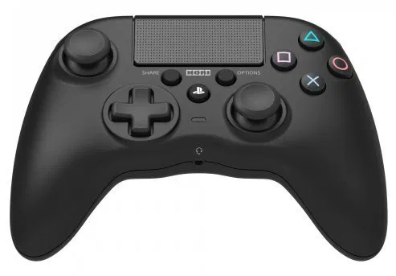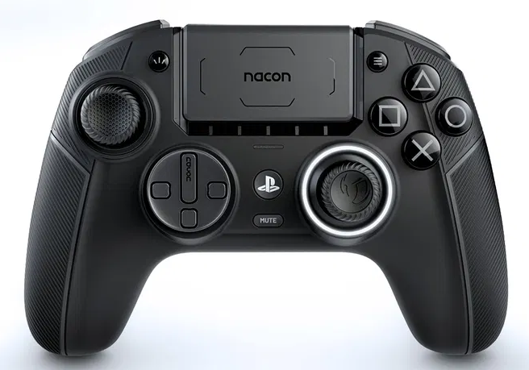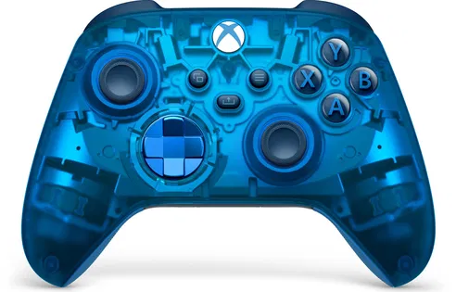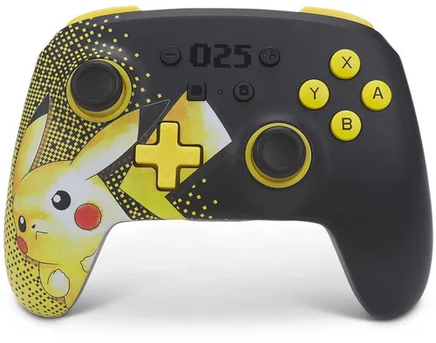
Výběr gamepadů naleznete zde: https://www.alza.cz/gaming/gamepady/18849240.htm

Joystick
- joystick je jedním z hlavních druhů herních ovladačů
- ovládá pohyb pomocí velké páky
- jde o repliku kniplu z letadel a helikoptér, a představuje proto perfektní volbu pro každého, kdo se chce opravdu ponořit do oblíbené letecké hry či simulátoru a stát se pilotem

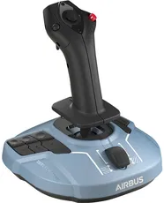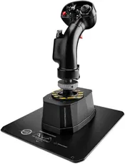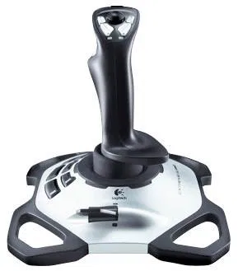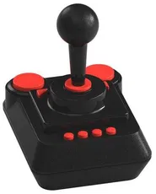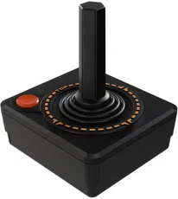

Výběr joysticků naleznete zde: https://alza.cz/gaming/joysticky/18849241.htm

Herní volant
- herní volanty replikují ovládání skutečných aut s cílem povznést herní zážitek na dosud nevídanou úroveň
- dle modelu mohou obsahovat i pedály či řadicí páku a můžete je připojit k počítači nebo oblíbené konzoli
- existují volanty pro PC, PlayStation 3, 4, 5, Xbox Series, Xbox One, Xbox 360, Nintendo Switch

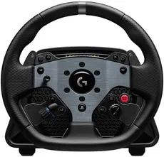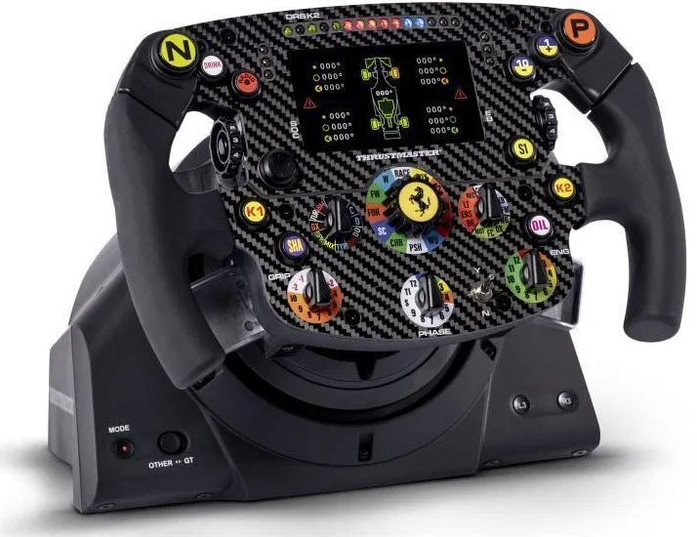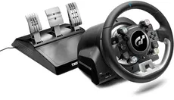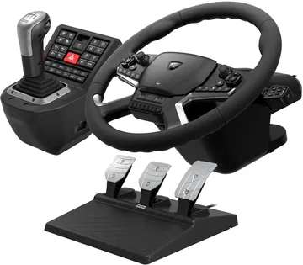

Výběr herních volantů naleznete zde: https://www.alza.cz/gaming/volanty/18849239.htm

Touchpad
- vstupní polohovací a ovládací zařízení, které je integrováno především v přenosných počítačích
- jeho úkolem je nahradit počítačovou myš (pohyb kurzoru, tlačítka, kolečko)
- pohyb kurzoru je zaznamenáván pomocí pohybu prstu na dotykové ploše
- moderní funkční touchpadů jsou tzv. gesta nebo využití více prstů najednou

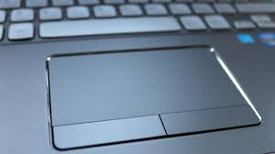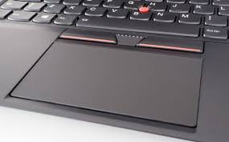

Trackpoint
- trackpoint (obchodní značka IBM) je polohovací zařízení přenosných počítačů (alternativa k touchpadu)
- v současné době se nachází jen na některých modelů převážně Lenovo ThinkPad
- v podstatě se jedná o malý joystick, který je na klasické klávesnici umístěn mezi klávesami „G“, „H“ a „B“
- nemá funkci tlačítek
- čepička trackpointu je vyrobena obvykle z gumy a je vyměnitelná
- nakláněním trackpointu do směrů je ovládán pohyb kurzoru po obrazovce

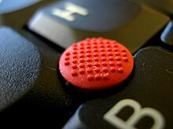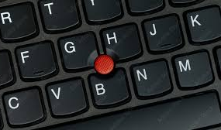

Mikrofon
- mikrofon je zařízení pro přeměnu akustického (zvukového) signálu na signál elektrický
- rozdělení mikrofonů:
  - ruční mikrofony lze buď uchopit do ruky, nebo dát na stojánek
  - klopové mikrofony jsou určeny k připnutí na oblečení, často ho používají třeba moderátoři
  - stolní mikrofony se kladou na stůl, jsou vhodné pro domácí použití, ale třeba i pro předchystané projevy
- možnosti připojení mikrofonu: 3,5 nebo 6,3 mm Jack, USB, Lightning (MAC), Micro USB, bezdrátové, XLR konektor (profesionální modely)

Ruční mikrofon Klopový mikrofon Stolní mikrofon Sluchátka s mikrofonem
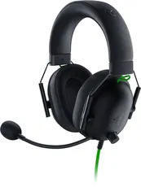
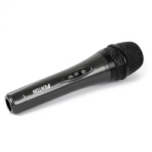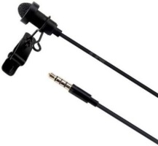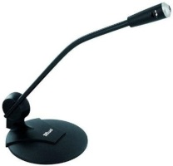

Výběr mikrofonů naleznete zde: https://www.alza.cz/mikrofony/18843339.htm

Webkamera
- kvalitní webkamery vylepší kvalitu všech druhů online setkání, od pracovních videokonferencí přes přátelské video chaty až po živé streamy z vaší oblíbené hry
- webkamera k PC dnes slouží především k uskutečňování videokonferencí, skypových hovorů či k tvorbě videí pro sociální a streamovací stránky
- externí webkamery nabízí vyšší rozlišení a vyšší kvalitu obrazu než vestavěné webkamery
- díky flexibilitě umístění přináší webkamera také snadné přizpůsobení úhlu pohledu či osvětlení
- webkamery jsou obvykle plug-and-play zařízení, a jejich zapojení je tak velmi jednoduché a rychlé
- webkamera s mikrofonem nahradí externí mikrofon a přinese čistý a jasný zvuk pro základní komunikaci

Webkamery a rozlišení
- rozlišení webkamery je jedním z nejdůležitějších parametrů, který přímo ovlivňuje kvalitu obrazu
- obecně platí, že webkamera s vyšším rozlišením přinese detailnější a čistší obraz

Rozdělení webkamer
- QHD webkamery jsou kompromisem mezi dostupností a kvalitou, přináší jemný obraz se spoustou detailů
- Full HD webkamery patří mezi nejrozšířenější, S přehledem zvládnou videochaty, videokonference i tvorbu videí
- Webkamera k PC 4K je nejkvalitnější a nejdražší, přináší křišťálově čistý obraz a mnohdy i řadu doplňkových funkcí
- VGA a HD webkamery jsou dostupné a hodí se pro nenáročné videochaty, pro tvorbu videí či profesionální videokonference se nehodí

S rozlišením webkamery souvisí i fps
Pokud je pro vás kvalita videa nejdůležitější, při výběru webkamery jistě narazíte na parametr fps (frames per second). Tento údaj udává, kolik snímků za vteřinu je webová kamera schopna zachytit a odeslat. Obecně se dá říct, že čím vyšší toto číslo je, tím plynulejší, a tedy kvalitnější obraz lze získat. Základní webkamery mají okolo 25 nebo 30 fps, ty nejkvalitnější 60 i více.
Webová kamera s mikrofonem
Webová kamera se zabudovaným mikrofonem představuje jednoduché řešení, neboť už nepotřebujete dokupovat žádné jiné zařízení. Kvalitu zvuku lze většinou považovat za základní, postačí pro běžné videohovory. Některé webkamery však nabízí i stereo (více než jeden mikrofon). V takových případech se webkamera může vyrovnat kvalitě některých externích mikrofonů. Kvalitní web kamera s mikrofonem nabídne i potlačení okolního hluku.
Webkamera a další video funkce
Kvalitní webkamera může mít kromě vysokého rozlišení i celou řadu dalších doplňkových funkcí, které se starají o co nejkvalitnější video záznam.
- optický zoom zajistí, že webová kamera zvládne přiblížit obraz bez ztráty kvality
- dálkové ovládání umožňuje zapnutí, vypnutí nebo úpravy nastavení webkamery na dálku
- pohybový senzor detekuje pohyb a umožňuje zapnutí či upozornění, což je skvělé pro bezpečnost nebo monitorování
- korekce slabého osvětlení automaticky upravuje jas a kontrast obrazu, aby byl i při špatných světelných podmínkách kvalitní

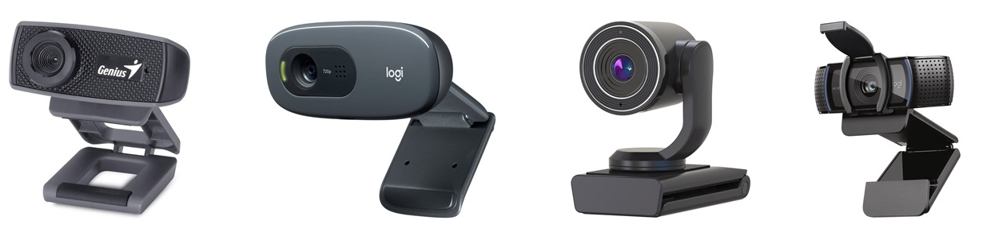

Výběr webkamer naleznete zde: https://www.alza.cz/webkamery/18842885.htm

